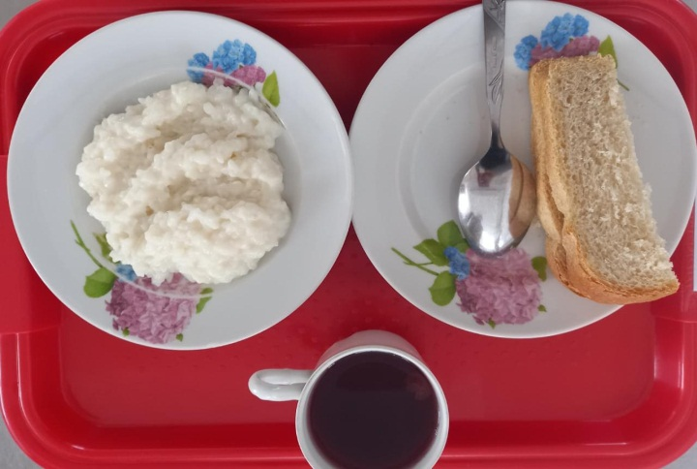 Завтрак (Род.вз)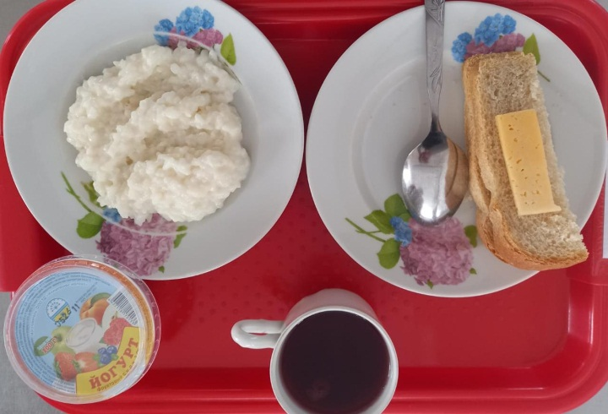 Завтрак (ММС, нач.кл)

